Исходник | Перевод.
«Ренессанс+ шампанское. Осенняя фантазия» | "Renaissance and champagne. Spring whimsy.
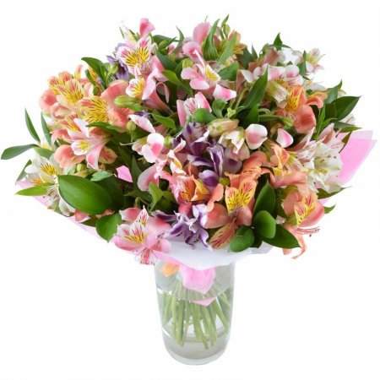
Описание: | Description:
Красота перуанских лилий давно пленила сердца флористов и клиентов нашего интернет-магазина. В этих нежных цветах спрятан мощный заряд позитивной энергии, и они стали символом праздника и женственности. | Our online shop, our customers and our specialists in floral decor have been seduced by the beauty of Alstroemeria. These tender flowers have inside and are ready to share their positive energy. Alstroemeria has become a token of celebration and femininity.
Взгляните на пышный букет в пастельных тонах! Он напоминает легкий тортик из взбитых сливок и ягод. Прелестная охапка альстромерий в нежной упаковке — знак симпатии и нежности. | Just look at that magnificent pastel shade posy! It looks like a tiny whipped cream lite cake with berries. A charming Alstroemeria by the armful in mellowy sweetie paper will show your heart and sweet nothings.
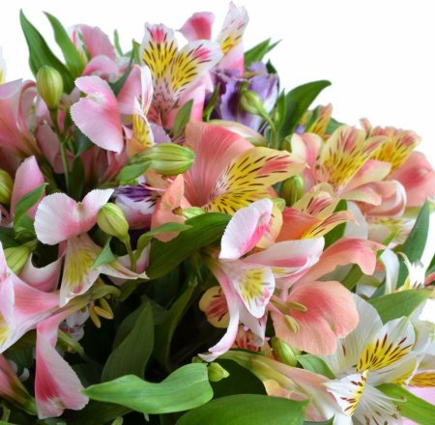
С ней можно прийти в гости к друзьям и подарить хозяйке дома, а можно – на свидание к любимой. | You may compliment a hostess of the house with this posy, next time you visit your friends, or you can cast a spell on your one and only on a next date.
В День Матери, 8 Марта, на День рождения дочки и именины сестренки — эта композиция будет всегда кстати! | Alstroemeria pastel shade posy is a clever move, if you want to impress your mother on Mother's Day, or on the 8th of March, or make your daughter`s birth day the best day ever, or surprise your little sister on her name day.
Оформление букета может отличаться от представленного на сайте. | The appearance of the posy may differ from the one given on the website.
Ваза в его стоимость не включена. | The price does not include the cost of a vase.
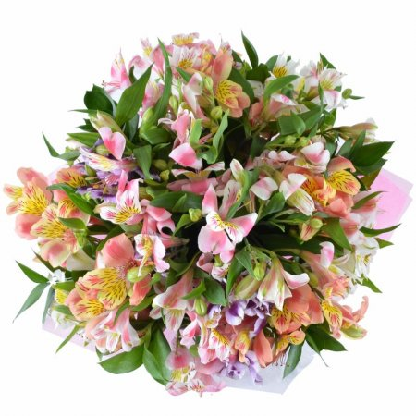
Характеристики:  Размер: средний (к-во цветков: 12)  Высота: 60см.  Диагональ: 40см.  Состав: альстромерия микс (11 шт.), упаковка (1 шт.).  Вес букета: 1.2 кг. | Characteristics:  Posy size: average (quantity of flowers:12)  Posy height: 60 centimeters.  Posy diagonal: 40 centimeters.  Composition: Alstroemeria mix (11 pcs), sweetie paper (1 pce).  Posy weight: 1.2 kg.

